시민 정책 제안 · 2026년 10월 · 공식 검토 요청

7호선 남성역–숭실대입구역
중간역 신설 검토 제안서
목적: 약 2km 역간 구간의 정중앙(소공원2–상도중학교 사이 사거리)에 중간역을 두는 안에 대해, 접근성 공백·현재와 미래 수요·기존 열차 지체·재원 분담을 함께 검토하는 “타당성 및 기술검토 착수”를 요청하는 정책 제안.
49 : 51  두 역 사이 위치 (남성역 0.95km · 숭실대입구역 0.99km, 직선) | 약 2.0km  남성–숭실대입구 역간, 이웃 구간(0.9~1.0km)의 약 2배 | 5,073세대  핵심 4개 단지 (단지 중심 기준 직선 500m 역세권 세대 0 → 3,812) | 12분 → 6분  핵심 단지 세대 가중 평균 도보 (추정, 평지 기준)

Executive Summary
제안의 핵심
본 사업은 “역과 역 사이가 멀다”는 단일 민원이 아니라, 약 2km 역간 구간의 정중앙에 형성된 대규모 주거·교육·저층주거 생활권의 접근성 공백을 보완하고, 기존역 수요의 분산과 버스·승용차에서 철도로의 전환, 미래 정비사업 대응, 지역경제·지방재정 파급효과를 함께 검토하는 사업이다.

왜 이 지점인가: 두 역의 정중앙
제안 위치는 소공원2와 상도중학교 사이 사거리다. 남성역에서 직선 약 0.95km, 숭실대입구역에서 약 0.99km로 전 구간의 49 : 51이며, 두 역을 잇는 직선의 중점에서 약 36m 떨어져 있다(좌표 오차 ±30~50m).
• 접근성이 가장 낮은 지점: 구간 안에서 가까운 역까지의 거리가 가장 먼 곳이다(약 0.95km). 이웃 구간에서 같은 값은 0.45~0.50km다.
• 역세권 공백을 정확히 메움: 직선 500m 역세권 기준으로 두 역이 덮지 못하는 띠가 약 0.94km인데, 이 지점의 500m 반경(지름 1.0km)이 겹침 거의 없이 메운다(기존 역세권과 겹치는 폭은 남성역 쪽 약 49m, 숭실대입구역 쪽 약 7m).
• 이웃 구간과 같은 간격: 신설 후 0.95km·0.99km로, 이웃 구간(0.9~1.0km)과 7호선 평균(약 1.14km)과 비슷한 수준이 된다.

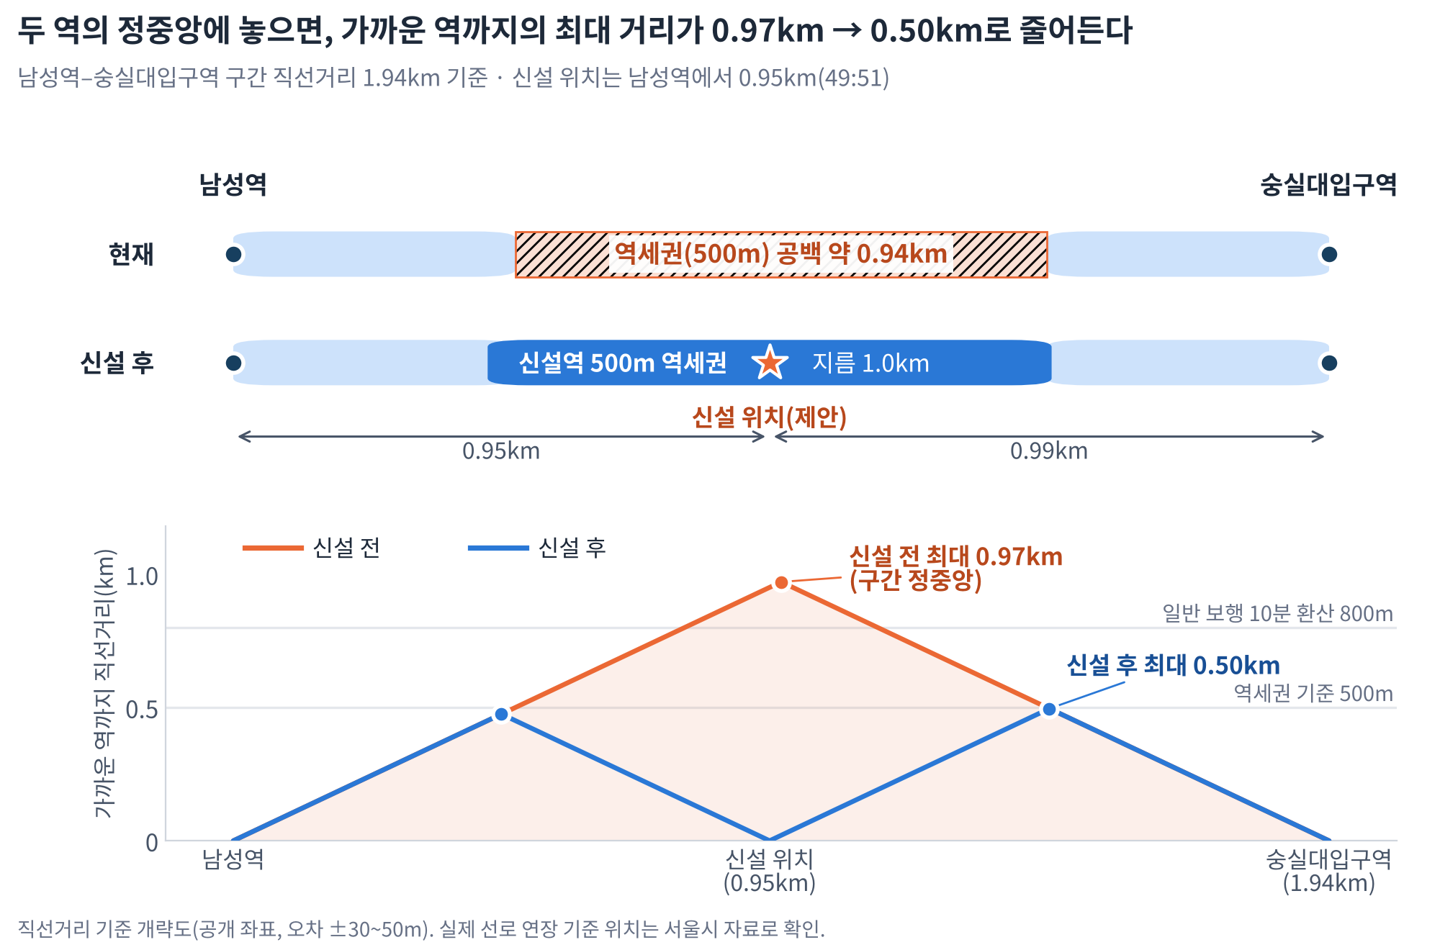
직선거리 기준 개략도. 위: 직선 500m 역세권(통상 기준) 범위, 아래: 가장 가까운 역까지의 직선거리. 좌표 오차 ±30~50m이며, 실제 선로 연장 기준 위치는 서울시 자료로 확인한다.

신설 전후 한눈에 보기
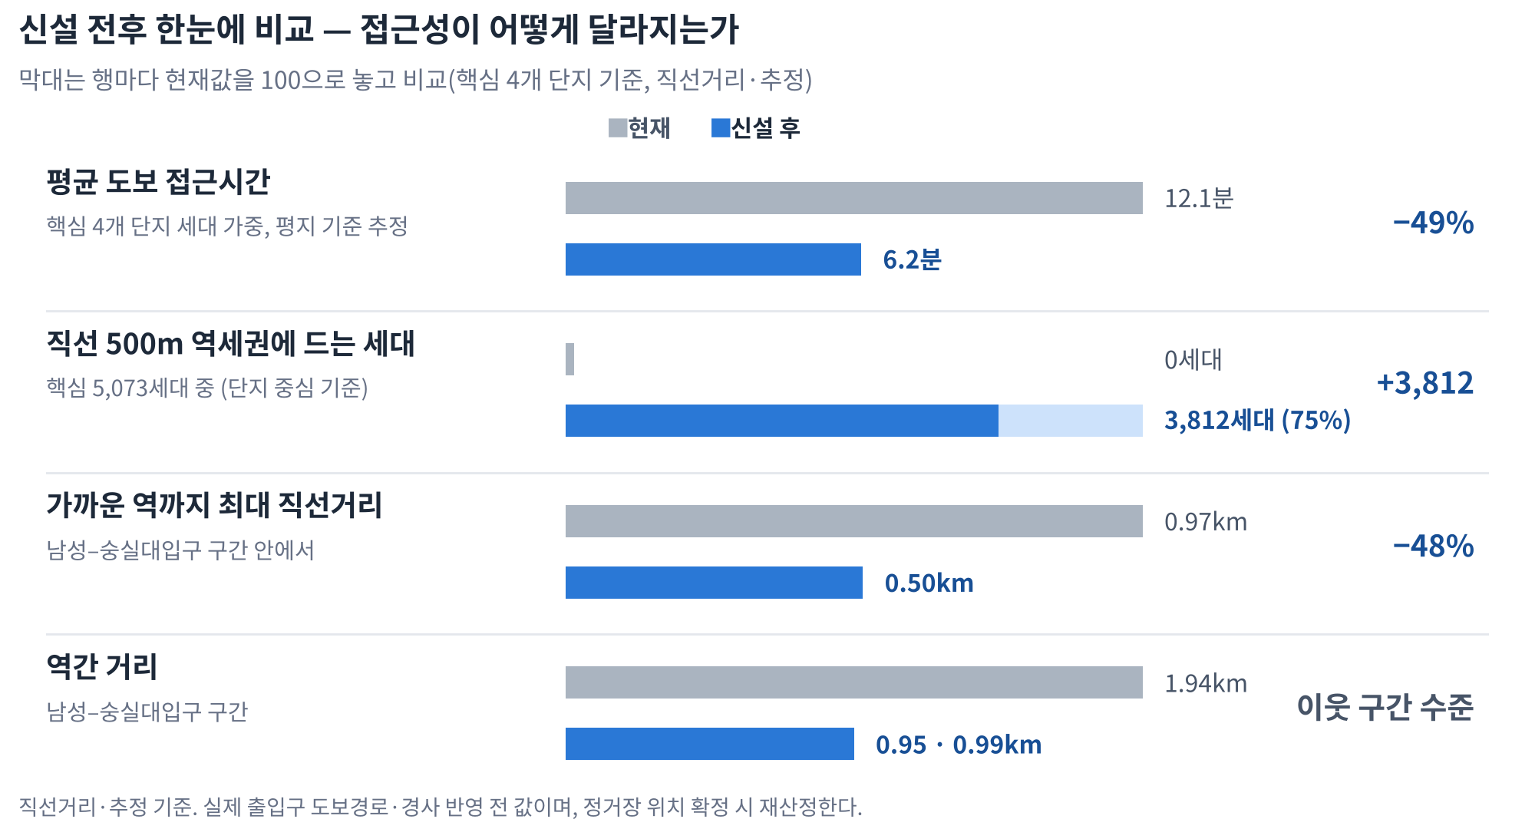
핵심 4개 단지 기준. 직선거리·추정이며 출입구 도보경로·경사 반영 전 값이다. 정거장 위치 확정 시 재산정한다.
2024년 보도된 현장 취재에서는 상도중학교 기준 남성역까지 도보 19분, 숭실대입구역까지 26분이 측정되었고, 지역의 언덕길과 버스 접근의 불편이 함께 지적되었다. 서울시는 당시 중간역 신설에 대해 수백억원 이상의 비용, 타당성, 선로 및 공사 난이도를 검토해야 한다는 입장을 밝혔다. [S1]
따라서 본 제안은 “당장 착공”을 요구하기보다 기존역 대비 실제 보행개선, 현재·미래 수요, 공사비·기술성, 기존 열차 지체, 재정효과를 공식 검토하는 단계적 접근을 제안한다.
서울시에 요청하는 것
1. 서울시가 3차 철도망에서 쓴 “역까지 10분” 접근성 잣대로 중간역 신설에 대한 공식 타당성·기술 검토 착수(사전 타당성조사 방식 포함, 도시철도망 계획 대상 여부와 반영 시기 확인)
2. 검토에 필요한 자료(구간 단면 수송량, 선로 선형·심도, 정차 지연)의 공개·협조
3. 서울시·자치구·정비사업 간 재원 분담 협의 가능성 검토

제출 요지 5문장
1. “중간역이 필요한가”가 아니라 “이 구간에 정거장을 추가하는 공공투자를 할 가치가 있는가”를 공식 기준으로 검토해 달라는 제안이다.
2. 위치는 소공원2와 상도중학교 사이 사거리로, 남성역·숭실대입구역에서 각각 직선 약 0.95km·0.99km(49:51)인 두 역의 정중앙이며 구간 안에서 가까운 역까지 가장 먼 지점이다.
3. 공사비와 기존 승객 시간손실을 비용에 넣은 정식 B/C 검토를 요청하며, 불리한 요소를 숨기지 않는다.
4. 남성·숭실대입구·상도 3개 역은 2025년 하루 평균 약 2.1~2.7만 명이 이용하고, 신설역 수요는 전환분과 순증분으로 나눠 계측해야 한다.
5. 핵심 주거기반 5,073세대와 이미 계획된 정비사업 순증 +820세대(성현동 +624세대는 위치 확인 필요)가 장래 수요 검토의 근거이며, 최종 승강장 위치는 서울시의 선로·구조 기술검토로 확정한다.

서울시 정책과 같은 잣대
서울시는 3차 철도망에서 서울 427개 행정동 중 역까지 10분 이상 걸리는 곳이 108곳, 20분 이상이 23곳이라며 “서울 전역 10분 역세권”을 목표로 내세웠다. [S6] 이 지표는 행정동 평균이라 동 안의 경사지 격차가 드러나지 않는다. 본 제안은 같은 접근시간 지표를 동 내부 지점별로 측정해 보완하자는 것이다.

투자 대비 효과 — 정책성은 구체적으로, 경제성은 조건부로 제시한다
• 정책성: 핵심 4개 단지의 평균 도보 접근 약 12분 → 약 6분, 직선 500m 역세권 세대 0 → 3,812세대. 신규 500m 역세권 인구 1인당 사업비는 서울시 3차 계획 평균(약 2,555만 원/명)의 13~31%(건설비 300~700억 원 가정, 정의가 달라 참고용) [S39].
• 경제성: 공개 자료 스크리닝 B/C는 0.12~0.58(건설비 300억 원, 시나리오별)로 기준 0.7에 미달하며, 연 비용의 77~88%는 건설비가 아니라 기존 승객의 시간손실이다. 0.7에 닿으려면 낙관 수요(일 8.9천 명)·구간 단면 수송량 12만 명 이하·정차 지연 36초가 함께 충족돼야 한다(7·9절). 그래서 서울교통공사의 단면 수송량·정차 지연 실측이 판단을 가른다.
• 재정: 지방세 환류는 연 약 5~18억 원의 보조 효과이며 건설비 회수의 근거로 주장하지 않는다(11절). 재원은 원인자·수익자 분담 선례를 참고해 협의를 요청한다(10절).

검토자가 1분 안에 보는 핵심
항목 | 현재 확인 내용 | 검토 의미
제안 위치 | 소공원2–상도중학교 사이 사거리. 남성역 0.95km·숭실대입구역 0.99km(직선, 49:51), 직선 중점에서 약 36m (좌표 오차 ±30~50m) | 구간 내 접근성 최저 지점, 역세권 공백 0.94km를 메움
역간 공간 | 공개 좌표 직선 약 1.94km, 7호선 표기 2.0km (이웃 구간 0.9~1.0km, 7호선 평균 약 1.14km [S38]) | 약 2km 역간 구간
구릉지·보행 | 상도중 기준 남성역 19분, 숭실대입구역 26분 (2024 현장 보도) | 정식 GIS·고도차 분석 필요
핵심 주거기반 | 4개 단지 5,073세대 (직접 수혜 1,678) | 잠재 영향권, 승객수 아님
접근성 개선(추정) | 핵심 4개 단지 세대 가중 평균 도보 약 12분 → 약 6분. 단지 중심 기준 직선 500m 역세권 세대 0 → 3,812세대(75%) | 평지 기준 추정, 경사·출입구 경로는 공식 GIS로 확인
중복 주거재고 | 7개 단지 4,289세대 (기존역 도보권) | 순증 수요에서 할인·제외
기존 철도수요 | 남성·숭실대입구·상도 일 2.1~2.7만 (2025, 2차 출처) | 전환분과 순증분 분리
투자 대비 재정 환류 | 지방세 환류 연 5~18억 원(가정). 건설비 예시 200~700억 원 대비 연 환류율 약 0.7~9% | 세수는 보조 지표, 판단은 교통 편익과 B/C로
서울시 선정 기준 | 3차는 경제성 B/C 0.7 이상·정책성 AHP 0.5 이상을 종합 검토 | 충족 조건과 개선 방안을 9절에 제시
경제성 스크리닝(조건부) | B/C 0.12~0.58(건설비 300억 원 가정). 연 비용의 77~88%는 기존 승객 시간손실. 0.7 도달 조건: 낙관 수요·단면 12만 이하·정차 36초 (7·9절) | 서울교통공사 단면 수송량·정차 지연 실측으로 확정
수혜 인구당 사업비 | 신규 500m 역세권 진입 약 8.8천 명 기준 342~798만 원/명(건설비 300~700억 원), 3차 계획 평균 약 2,555만 원/명의 13~31% [S39] | 정의가 달라 참고용, 서울시 기준 재산정 요청
기존선 정거장 추가 사례 | 서울 8호선 남위례역(2021.12 개통), GTX-B 청학역(B/C 1.03, 사업비 2,540억 원을 인천시가 전액 부담, 지연 약 30초) [S16][S17], 도쿄·싱가포르·워싱턴·보스턴 사례(10절) | 구조가 달라 직접 비교는 어렵고, 재원 분담·사전 타당성 절차·수요 보정을 참고
기존 승객 지체(추정) | 구간 단면 15~25만 명/일, 정차 지연 45~60초 → 연 약 68~152만 승객-시간 | 접근시간 편익과 같은 단위로 비교
미래 정비 | 사당동 모아타운 +820세대 (성현동 +624는 위치 확인 필요) | 역과 무관한 외생 변수
기술환경 | 7호선 7-21공구(남성~숭실대입구) 시공사례 공개 [S8] | 기술검토 필요성의 근거
행정 일정 | 3차 도시철도망 계획은 2026 하반기 국토교통부 승인 목표. 서울시 공청회 2026.6.30, 의견 제출은 공청회 당일까지였음 [S14] | 의견 접수는 종료됐으므로 계획 변경·다음 계획 반영 가능성과 사전 타당성조사 경로를 서울시에 문의

신뢰도 표기: A 공식·공개 원자료, B 2차 출처·직선거리 계산, C 미확보·가정. 제안 위치는 지도에서 지정한 사거리이며(좌표 오차 ±30~50m), 정거장 위치의 확정이 아니다.
핵심 원칙: “타당성이 이미 입증됐다”가 아니라 “검토할 이유가 공식 자료로 충분히 존재한다”는 수준으로만 주장한다.

1. 필요성: 왜 이곳이고, 왜 지금인가
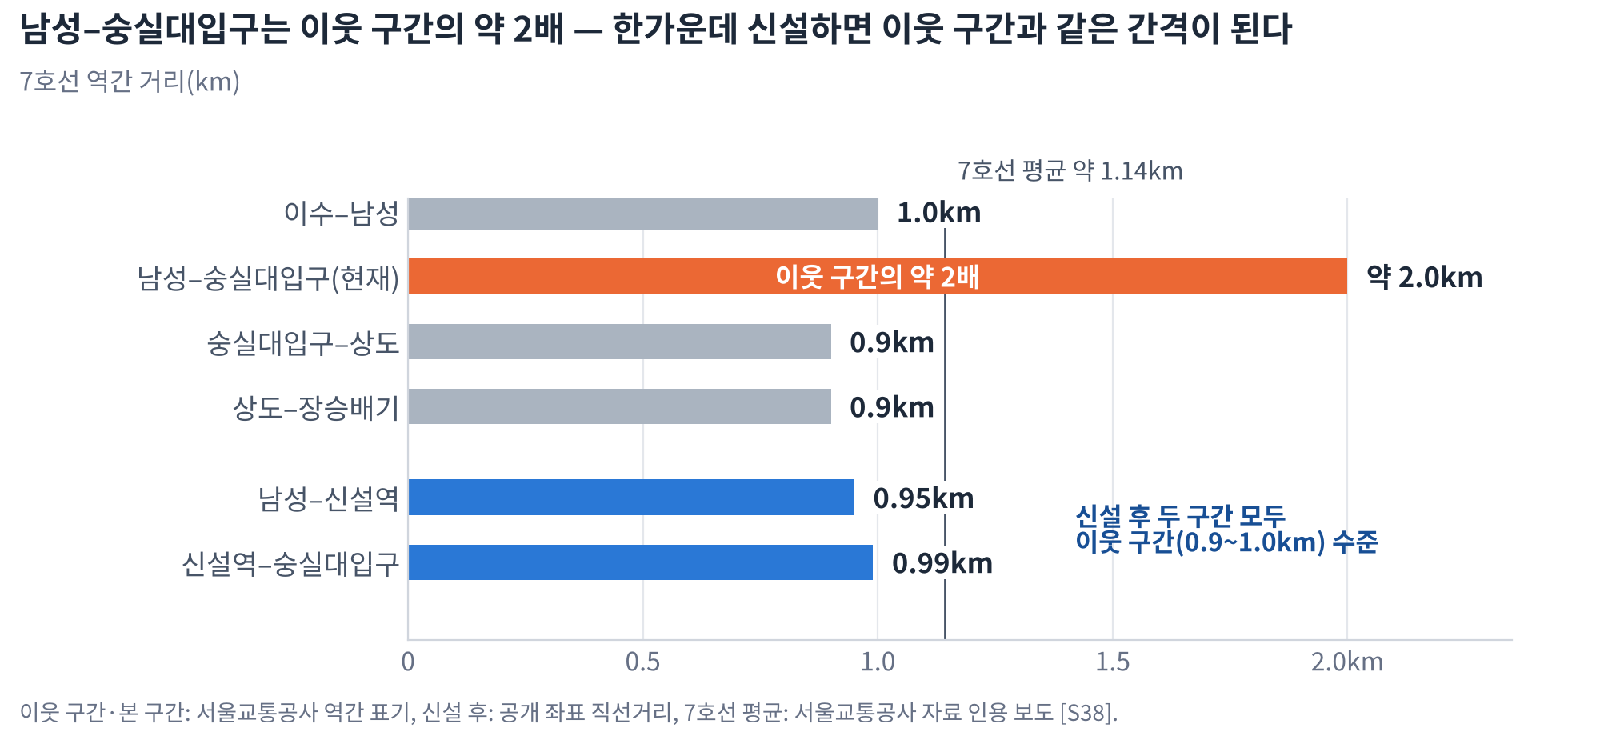
이웃 구간·본 구간은 서울교통공사 7호선 역간 표기, 신설 후 구간은 공개 좌표 직선거리. 7호선 평균 약 1.14km는 서울교통공사 자료를 인용한 보도 기준 [S38].
근거 | 내용 | 신뢰도
① 역간 구조 | 남성–숭실대입구 약 2.0km로 이웃 구간(0.9~1.0km)의 약 2배, 7호선 평균(약 1.14km)의 약 1.7배 [S38] | A
② 구간 한가운데의 접근성 | 제안 위치는 직선 기준 남성역 약 0.95km, 숭실대입구역 약 0.99km(49:51)로, 가까운 역까지의 거리가 구간 안에서 가장 먼 지점이다. 이웃 구간에서 같은 값은 0.45~0.50km이므로 약 2배 | B (좌표 계산)
③ 체감 접근성 | 상도중 기준 남성역 19분·숭실대입구역 26분(2024 보도) [S1], 사당자이는 남성역까지 865m·도보 약 13분 | B
④ 서울시 정책 목표 | 서울 427개 행정동 중 역까지 10분 이상 108곳, 20분 이상 23곳, 목표는 “서울 전역 10분 역세권” [S6]. 다만 행정동 평균이라 동 안의 경사지 격차는 보이지 않음 | A
⑤ 수혜 규모 | 직접 수혜 1,678세대 + 선택 전환 3,395세대(핵심 5,073세대). 단지 중심 기준으로 현재 직선 500m 역세권에 드는 세대는 없고, 신설 시 3,812세대(75%)가 들어온다. 기존역 도보권 4,289세대는 순증에서 제외 | A/B
⑥ 장래 변화 | 인근 모아타운 사당동 +820세대, 성현동 +624세대. 역과 무관하게 진행되는 도시 변화 | A
⑦ 이용 행태 | 관악현대 등은 걸어서 역을 이용하는 주민이 많지 않고 버스 환승에 의존한다는 서술이 있어 버스→철도 전환 잠재가 있음 | C (2차)
⑧ 기존선 정거장 추가 선례 | 서울 8호선 남위례역(2021.12 개통), 인천 GTX-B 청학역(2025.12 추진 확정), 도쿄 다카나와게이트웨이(2020), 싱가포르 캔버라(2019) 등 운영 중이거나 계획된 노선에 정거장을 추가한 선례가 있다. 구조·재원은 10절 | A/B
⑨ 선행 제안 | 2024년 서울시민 제안(상상대로 서울)에서 같은 구간 신설 요구가 제기됐고, 서울시는 수백억 원 이상의 비용, 타당성조사, 운행 중 노선 공사의 어려움을 들어 부정적이었고, 도시철도과는 지상역은 어느 정도 현실성이 있으나 지하역은 현재 기술로 거의 불가능해 보인다는 취지로도 답했다. 전문가는 제안한 쪽의 비용 부담 원칙과 철도망 계획 정합성을 언급했다 [S1] | B

2. 현재 수요 기반
공식 공동주택 자료를 기준으로 핵심 4개 단지를 선정했다. 합계는 5,073세대이며, 이 숫자는 신규역 승객수가 아니라 잠재 영향권의 주거기반이다.
단지 | 세대 | 기존역 도보 | 제안 위치 직선(m) | 성격
골든포레 | 959 | 10~16분 | 229 | 직접 수혜
사당자이 | 719 | 남성 13분 | 105 | 직접 수혜
관악현대 | 2,134 | 숭실 9~15분(동별 차) | 446 | 선택 전환 (동작구 405 + 관악구 1,729)
성현동아 | 1,261 | 숭실 10~13분 | 550 | 선택 전환
합계 | 5,073 |  |  | 핵심 주거기반 (직접 수혜 1,678)

제안 위치 직선거리는 공개 좌표(단지 중심 근사)와 지도로 지정한 사거리 사이의 거리이며, 오차는 수십 m다.
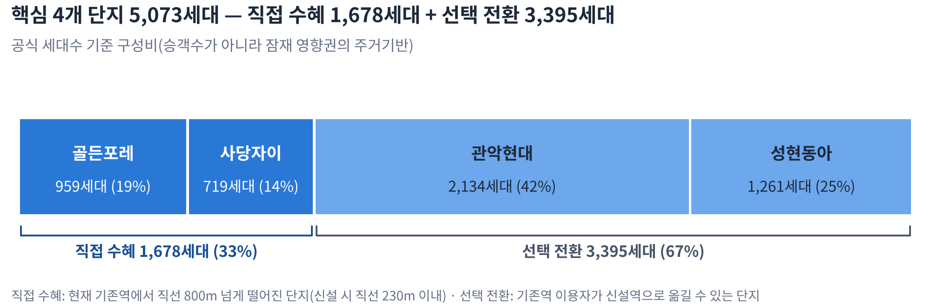
공식 세대수 기준 구성비. 신규역 승객수와 동일한 개념이 아님.

과대산정 방지: 기존역 도보권 단지는 중복권으로 분리
단지 | 세대 | 기존역 접근 | 처리
사당 롯데캐슬 1차 | 444 | 남성역 도보 약 11분 | 할인
사당 롯데캐슬 2차 | 223 | 남성역 9~13분(자료별 상이) | 할인
상도현대 | 194 | 숭실대입구역 약 8분 | 중복
상도삼호 | 682 | 숭실대입구역 인접 | 중복
이수 푸르지오 더 프레티움 | 514 | 이수역 도보 약 8분 | 중복
사당 우성2차 | 1,080 | 이수역 인접 | 중복
사당 대림 | 1,152 | 남성역 직선 약 150m | 중복
합계 | 4,289

도보시간은 공개 부동산·생활정보의 2차 자료이며 공식 GIS 보행시간이 아니다. 실측은 출입구 후보 확정 후 재측정한다.

주거 외 수요: 보조 지표로만 사용
시설·권역 | 위치 관계 | 사용 방법
상도중학교 | 제안 위치(사거리)가 학교 부지에 인접(지도 확인), 학교 좌표 근사 기준 약 140m | 통학·보행안전 보조지표
서울신남성초 등 인근 초·중학교 | 통학구역·학생 수는 학교알리미·교육청 자료로 확인 | 통학 보조지표
저층주거 | 250m 생활인구 집계 필요(서울 열린데이터광장 공개 자료 [S9]) | 제안 위치 500m·800m 심야(0~6시) 평균으로 산출, 아파트 4개 단지 차감

학생 수는 학교알리미 자료로 확정해 반영하며, 학생·초등생은 철도 수요로 크게 잡지 않는다.

3. 제안 위치: 소공원2–상도중학교 사이 사거리 (두 역의 정중앙)
제안 위치는 소공원2와 상도중학교 사이 사거리다(지도에서 직접 지정, 대략 북위 37.490°·동경 126.9625° 부근). 7호선이 상도중 부지 지하를 지난다는 점(2차 서술, 상용 지도의 노선 표시와 일치)을 전제로 정거장이 들어갈 수 있는 위치를 이 사거리 일대로 고정했다. 좌표 오차는 ±30~50m이며, 정확한 정거장 위치는 서울시의 선로·구조 검토로 확정한다.

정중앙이라는 점이 갖는 의미
관점 | 계산 결과 (직선거리, 공개 좌표 기준) | 의미
위치 | 남성역 약 0.95km · 숭실대입구역 약 0.99km (전 구간 1.94km의 49:51). 두 역을 잇는 직선의 중점에서 약 36m, 직선에서 약 29m 떨어짐 | 양 역의 정중앙
접근성이 가장 낮은 지점 | 가까운 기존역까지 약 0.95km. 이웃 구간(0.9~1.0km)에서 같은 값의 최댓값은 0.45~0.50km | 구간 내 접근성 사각지대의 중심 (이웃 구간의 약 2배)
역세권 공백 | 직선 500m 기준으로 두 역이 덮지 못하는 띠 = 1.94 − 2×0.5 ≈ 0.94km. 제안 위치의 500m 반경(지름 1.0km)이 이를 메우며, 기존 역세권과 겹치는 폭은 남성역 쪽 약 49m, 숭실대입구역 쪽 약 7m(직선 951m·993m 기준) | 중복 투자 없이 공백 해소
간격의 균질성 | 신설 후 0.95km·0.99km. 이웃 구간 0.9~1.0km, 7호선 평균 약 1.14km와 같은 수준 | 한쪽으로 치우치면 짧은 구간이 생겨 가감속 비중이 커지고 반대쪽 접근 개선이 줄어듦
보행 기준과의 관계 | 핵심 4개 단지는 모두 제안 위치에서 직선 0.55km 이내(105~550m). 현재는 가까운 기존역까지 0.57~0.89km | 일반 보행 10분 환산(800m) 밖에 있던 1,678세대(골든포레·사당자이)가 안으로 들어옴

입지 판단 근거와 확인할 것
판단 근거 | 내용 | 상태
선로 | 상용 지도의 7호선 표시선이 이 사거리 인근(약 40m 이내)을 지나고, 남성–숭실대입구 직선 근사와도 약 29m 이내. 선로가 상도중 지하를 통과한다는 2차 서술과 일치. 지도 표시선은 공식 선형이 아니다 | B (실제 선형 확인 필요)
입지 | 제안 위치에서 사당자이 약 105m, 골든포레 약 230m, 관악현대 약 450m, 성현동아 약 550m (직선) | B (좌표 근사)
공공 부지 | 사거리에 접한 소공원2(사당동 1160-4, 3,720㎡)와 상도중 부지, 소공원1(1,686㎡)을 출입구·환기구 후보로 검토 [S20][S21]. 도로 하부·민간 필지 대안도 함께 검토 | 지적·소유 확인 필요
리스크 | 학교 하부·인접 시공의 안전·소음·진동 민원, 공원 면적 부족 시 도로·민간부지 필요 | 기술검토 대상

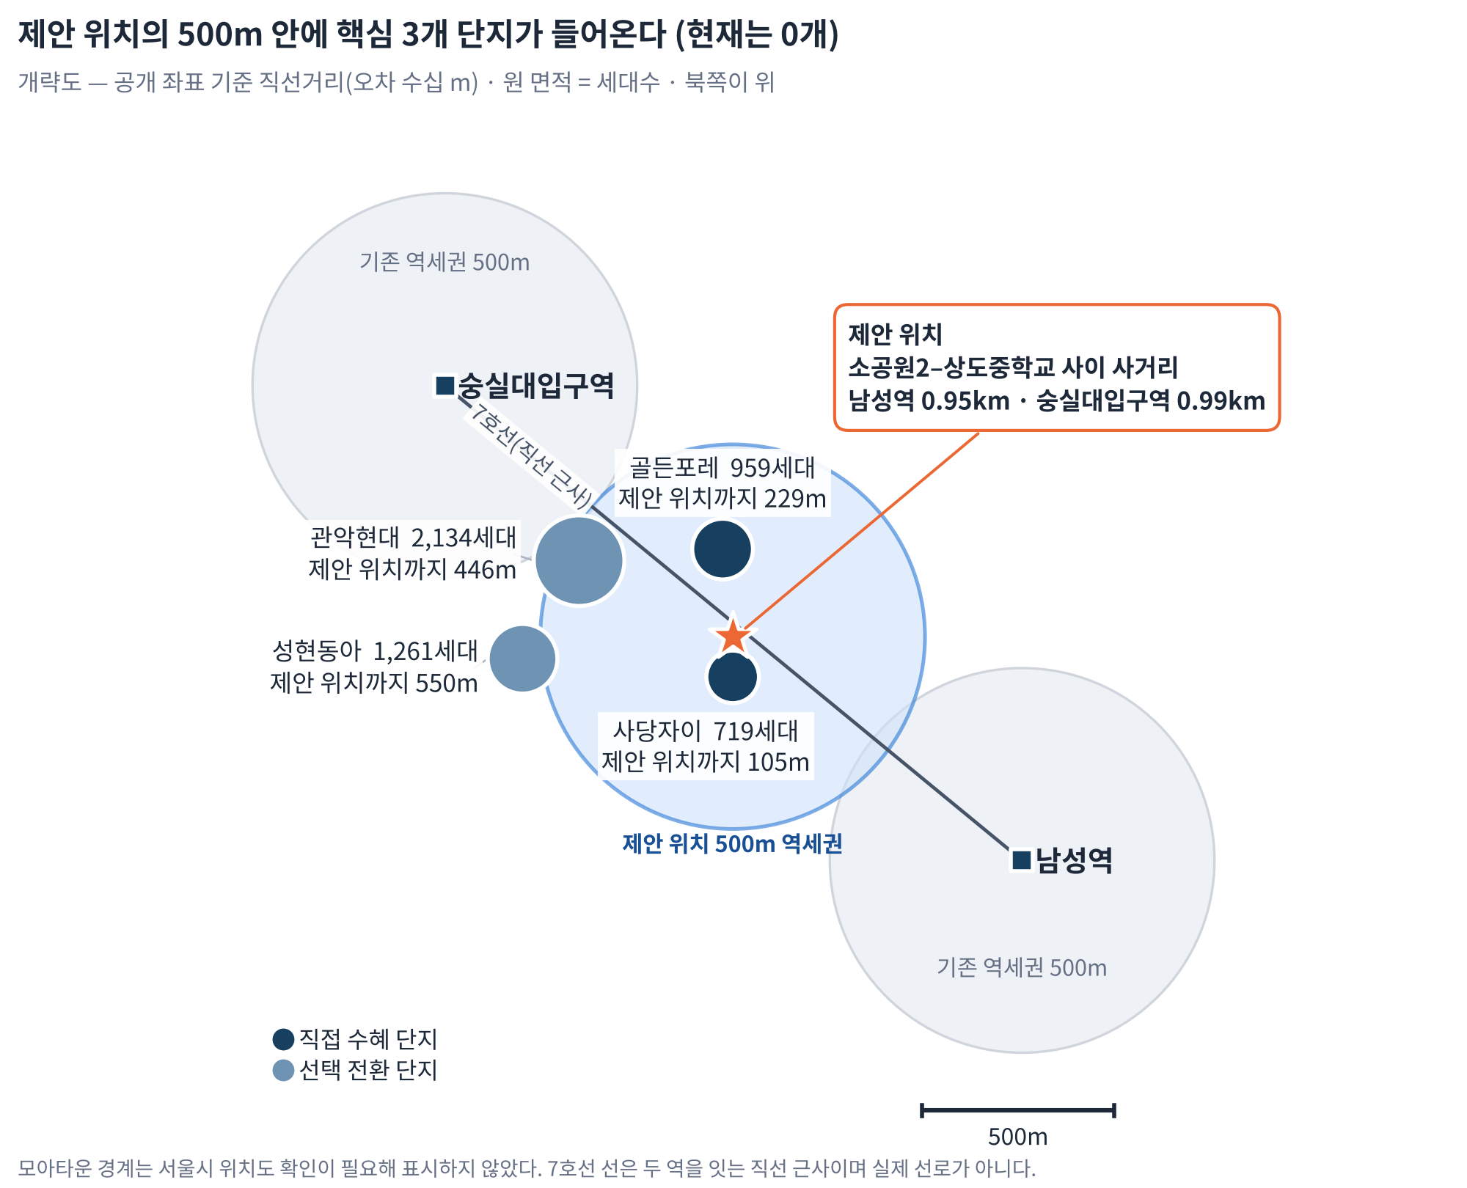
개략도: 공개 좌표 기준 직선거리(오차 수십 m). 7호선 선은 두 역을 잇는 직선 근사이며 실제 선로가 아니다. 모아타운 경계는 서울시 위치도 확인이 필요해 표시하지 않았다.
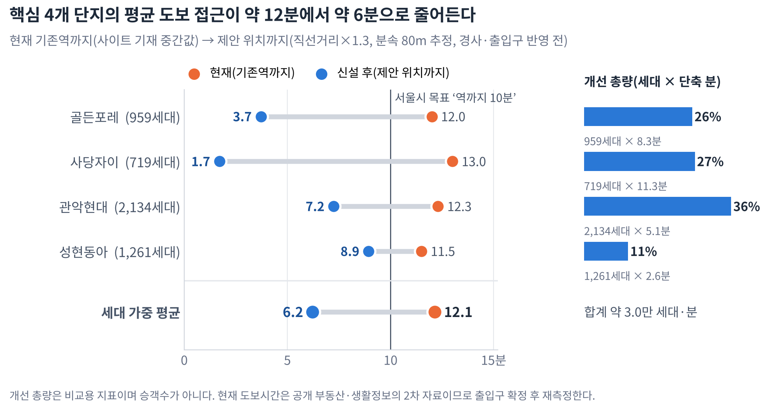
추정: 직선거리×1.3, 분속 80m. 출입구·경사·경로 반영 전. 현재 도보시간은 사이트 기재 중간값. 오른쪽 막대는 세대 × 단축 분(비교용 지표이며 승객수가 아니다).

단지별 접근성 (제안 위치)
단지 | 세대 | 현재 기존역 도보 | 제안 위치 직선 | 추정 도보 | 단축
골든포레 | 959 | 10~16분 | 229m | 약 4분 | 약 8분
사당자이 | 719 | 남성 13분 | 105m | 약 2분 | 약 11분
관악현대 | 2,134 | 숭실 9~15분 | 446m | 약 7분 | 약 5분
성현동아 | 1,261 | 숭실 10~13분 | 550m | 약 9분 | 약 3분
합계·가중 | 5,073 | 가중 약 12분 |  | 가중 약 6분 | 세대 가중 개선 +327m

가중 개선량 = Σ(세대 × (최근접 기존역 직선거리 − 제안 위치 직선거리)) ÷ 5,073. 직선거리 기준이며 실제 출입구 도보거리가 아니다.
위치는 확정이 아니라 검토 범위다
정거장 위치를 선로 방향으로 ±100m 조정하면 4개 단지 기준 수요 추정이 약 ±21% 달라진다(남성역 쪽 100m: 약 5.5천, 제안 위치: 약 6.9천, 숭실대입구역 쪽 100m: 약 8.3천). 이 계산에는 모아타운·저층주거·학교 수요가 없으므로, 최종 위치는 250m 생활인구와 선로·구조 검토를 함께 보고 정하되 두 역의 중간이라는 간격 균형을 기본 원칙으로 한다. 서울시에는 설치 가능 구간(수평 범위)의 제시를 요청한다.

4. 인접 7호선 역 이용수요
서울열린데이터광장 “서울교통공사_승하차순위”에 2025년 자료가 있으나, 아래 값은 서울교통공사 자료를 인용한 2차 자료의 교차확인값이며, 서울교통공사 원자료(승하차순위 CSV)와의 대조는 검토 단계에서 확인이 필요하다. [S2]
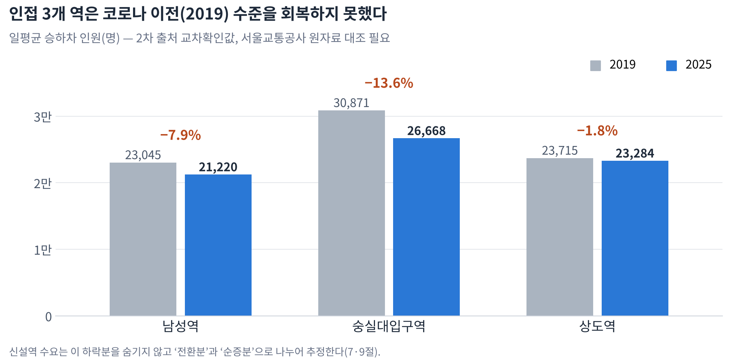
2차 출처 교차확인값. 서울교통공사 원자료 대조 필요.
역 | 2019 | 2025 | 증감
남성역 | 23,045 | 21,220 | -7.9%
숭실대입구역 | 30,871 | 26,668 | -13.6%
상도역 | 23,715 | 23,284 | -1.8%

해석: 전환분과 순증분의 분리
인접 두 역은 코로나 이전 수준을 회복하지 못했다. 이를 숨기지 않고 신설역 수요를 기존역 이용자의 이동분(전환)과 순증분(버스·도보·승용차에서의 전환, 신규 통행)으로 나눠 추정한다. 운임수입은 순증분만 인정하고, 접근시간 절감 편익은 전환분도 포함한다. 4개 단지 거주자(약 1.2만 명) 기준 신설역 일 승하차는 약 4.5천~8.9천(제안 위치, 보수~상향 스크리닝, 가정, 기준 약 6.9천)이며 대부분은 전환분으로 본다. 서울 8호선 남위례역도 개통 직후 인접 복정역 이용객이 줄었다는 집계가 있어 신설역 수요의 상당 부분이 전환분이었던 것으로 보인다(10절). 장승배기역은 자료 간 불일치로 제외했다.

5. 미래 수요: 이미 진행 중인 정비사업
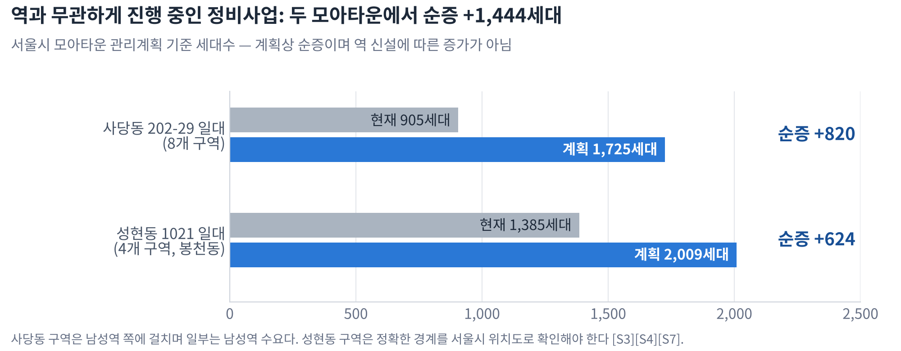
서울시 모아타운 관리계획 기준. 계획상 순증이며 역 신설에 따른 증가가 아님.
구역 | 계획 | 위치·영향권
사당동 202-29 일대 (8개 구역, 83,180㎡) | 905→1,725세대, 순증 820. 2025.12 통합심의 통과 [S4][S7] | 서울시 설명: 남성역 반경 500m 이내 역세권 저층지, 신남성초·상도중 인접. 제안 위치보다 남성역 쪽에 걸치며 일부는 남성역 수요
성현동 1021 일대 (봉천동, 4개 구역, 약 7.1만㎡) | 1,385→2,009세대, 순증 624 [S3] | 구릉지 노후 주거지. 관악현대(봉천동 1000)와 지번이 인접해 가까운 것으로 보이나 정확한 경계는 서울시 위치도 확인이 필요하다

핵심 방어 논리
신규역이 개발을 만든다고 주장하지 않는다. 이미 진행되는 도시공간 재편을 두고 “현재 인구만 보고 교통인프라를 판단하면 미래 수요를 과소평가할 수 있다”는 점만 제시한다. 위치가 확인된 사당동 구역도 일부는 기존 남성역 이용자이므로 전부를 신설역 수요로 보지 않는다.

6. 기술환경: 확인된 것과 확인해야 할 것
서울시 지하철건설본부의 「7호선 7-21공구(남성정거장~숭실대입구정거장) 시공사례」가 공개돼 있어 이 구간은 실제 시공 기록이 남은 구간이다. [S8] 이 자료는 역 신설 가능성의 증명이 아니라, 현재 선로·구조 조건을 기준으로 별도 기술검토가 필요하다는 근거로만 쓴다.
확인할 것 | 이유
선로 중심선·종단구배·곡선 | 후보 위치와의 수평거리, 정거장 설치 가능 선형 (선로는 사당로와 일치하지 않음)
심도·지층·터널 구조 | 신설 방식(확폭·신규 구조), 운행선 보호, 기초 조건
지형·지질 기록 | 시공사례 원문에서 사당고개·봉천고개 지형과 남성역 주변 지반이 다뤄졌는지 원문 대조 필요
운행 중 공사 조건 | 방재·환기·대피계획, 야간 시공, 운행 영향
역내 이동시간 | 출입구·승강설비 포함 접근시간 (도보시간과 합산)
공법 선례(운행 중 정거장 추가) | 도쿄메트로 도라노몬힐스역(2016.2 설치공사 착수 → 2020.6 개업)과 싱가포르 캔버라역(영업 종료 시간대 중심 시공, 임시 덮개 설치)이 운영 중인 노선에 정거장을 추가했다 [S30][S33]. 7호선 구조·지질과 달라 직접 근거는 아니며 공법 검토의 참고다

7. 기존 승객 시간손실과 경제성 스크리닝 (공개 자료 기반 추정)
정차가 늘면 해당 구간을 지나는 기존 승객의 운행시간이 늘어난다. 서울교통공사 단면 자료를 받기 전이라 공개 총량으로 추정했다. 아래 값은 추정 범위이며, 서울시·서울교통공사의 실제 값으로 대체해 달라고 요청한다.
추정 항목 | 범위 | 근거
구간 단면 수송량(양방향 합) | 15~25만 명/일 | 7호선 일평균 수송 약 85.6만 명(2025, 승차 기준으로 가정) × 평균 이동거리 8~13.7km ÷ 연장 46.9km = 평균 단면 약 14.6~25.0만 명 [S10][S11][S12]. 구간별 편차는 미반영하며, 구간이 평균보다 한산한 경우의 참고치(12만)는 9절 표에 함께 표기
추가 정차 지연 | 45~60초 | 정차 20~30초 + 가감속 손실 25~31초 (최고속도 80~100km/h, 가속 3.0·감속 3.5km/h/s 가정)

시나리오 | 단면×지연 | 연 지체(승객-시간) | 신설역 일 승하차 | 평균 접근시간 절감 | 연 접근시간 편익(승객-시간)
낙관 | 15만 × 45초 | 약 68만 | 8.9천 | 9.5분 (경사 +30%) | 약 51만
중간 | 18만 × 50초 | 약 91만 | 6.9천 | 7.3분 | 약 31만
비관 | 25만 × 60초 | 약 152만 | 4.5천 | 7.3분 | 약 20만

접근시간 절감 7.3분은 제안 위치 기준 수요 가중 평균(3절 모형). 경사 +30%는 2024년 보도의 상도중 기준 도보(남성역 19분·숭실대입구역 26분)가 평지 모형 추정(약 15분·16분)보다 23~61% 길다는 점에서 둔 낙관 가정이다. 화폐화는 시간가치에 비례하며 편익과 지체가 같은 시간가치를 쓰므로, 승객-시간 비교는 시간가치와 무관하다. 시간가치는 공식 값 확인이 필요하다(참고 범위 약 5천~1.16만 원/시간 가정, 지체 연 약 34~176억 원). 산식: 단면 × 지연초 ÷ 3,600 × 365. 낙관·중간·비관은 위 추정 범위(지연 45~60초, 단면 15~25만) 안에서 구성했으며, 9절의 36초 조건은 정차시간 단축 설계를 적용한 별도 민감도다.
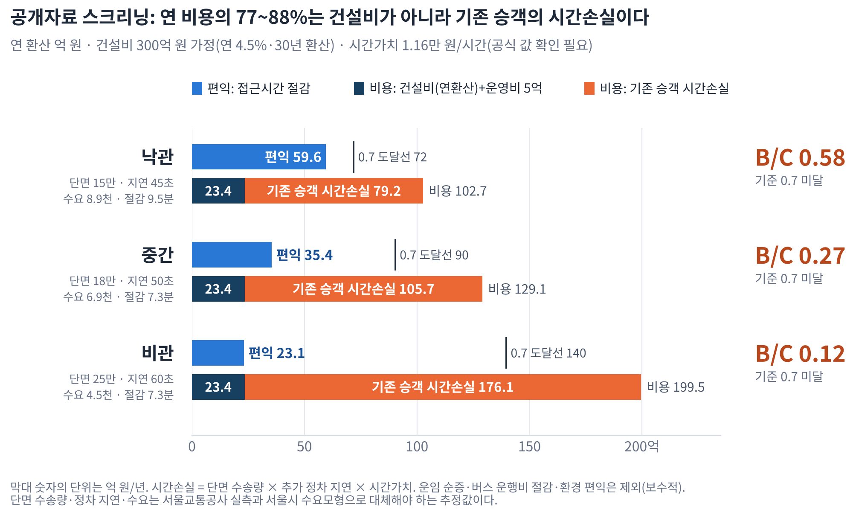
연 환산 억 원. 편익은 접근시간 절감만 포함하며 운임 순증·버스 운행비 절감·환경 편익은 제외했다. 시나리오 값은 위 표와 같다.

시나리오별 B/C (건설비 예시별)
시나리오 | 200억 | 300억 | 500억 | 700억 | 1,000억
낙관 (15만 × 45초, 8.9천 명, 9.5분) | 0.62 | 0.58 | 0.52 | 0.47 | 0.41
중간 (18만 × 50초, 6.9천 명, 7.3분) | 0.29 | 0.27 | 0.25 | 0.23 | 0.21
비관 (25만 × 60초, 4.5천 명, 7.3분) | 0.12 | 0.12 | 0.11 | 0.10 | 0.10

B/C = 연 접근시간 편익 ÷ (연환산 건설비 + 운영비 연 5억 원 + 기존 승객 시간손실). 연환산은 연 4.5%·30년(0.0614), 시간가치 약 1.16만 원/시간(확인 필요). 건설비가 300억 원에서 700억 원으로 늘어도 낙관 시나리오의 B/C는 0.58에서 0.47로 줄어드는 데 그친다. 비용의 77~88%가 시간손실이기 때문이며, 그래서 건설비 절감보다 단면 수송량·정차 지연의 실측이 결과를 좌우한다. 이 비교는 공개 자료 기반 스크리닝이며 공식 B/C가 아니다.

편익이 지체와 같아지는 단면 수송량 (만 명/일)
편익 시나리오 \ 추가 정차 지연 | 36초 | 45초 | 60초
낙관 편익 (약 51만 승객-시간) | 14.1 | 11.3 | 8.5
중간 편익 (약 31만) | 8.4 | 6.7 | 5.0
비관 편익 (약 20만) | 5.5 | 4.4 | 3.3

실제 구간 단면 수송량이 표의 값보다 작으면 접근시간 편익이 기존 승객 지체보다 커진다. 본 제안의 추정 범위(15~25만)는 공개 총량에서 거칠게 구한 값이므로, 서울교통공사의 실제 단면 수송량으로 표의 어느 칸에 해당하는지 확인해야 한다.
읽는 법
접근시간 편익은 낙관 시나리오에서도 기존 승객 지체의 약 75% 수준(약 51만 대 68만 승객-시간)이고, 중간·비관에서는 지체가 훨씬 크다. 즉 접근시간 편익만으로는 경제성이 확보되지 않으며, 결과는 실제 단면 수송량, 정차 지연, 신설역 수요 세 값에 크게 좌우된다. 그래서 불리한 가능성도 숨기지 않고, 이 세 값을 서울시·서울교통공사 자료로 확정해 달라고 요청한다. 운임 순증, 버스 운행비 절감, 승용차에서 철도로 전환되는 혼잡·환경·안전 편익, 교통약자 접근성은 이 비교에 넣지 않았다.

8. 공사비: 임의의 숫자를 만들지 않는다
구분 | 현재 확인 | 제안서 처리
2024년 서울시 입장 | 중간역 신설에 수백억 원 이상, 운행 중 지하구간의 기술·시공 난이도 언급 [S1] | 공사비가 작다고 주장하지 않는다
총사업비 | 설계·물량 산출 전이라 확정 불가 | 저·중·고 시나리오를 원가 산정 후 적용 요청
비교 사례 | 사업 방식·연도·공법 차이가 큼 | 역사·연결공사·운행선 보호·보상·부대공사를 분리해 비교 요청

지금 총사업비를 임의로 제시하면 오히려 약점이 된다. 실제 선형·심도·구조가 확인된 후 설계수량과 유사 사례로 산정하도록 요청한다.

참고로 10절 사례의 사업비는 보스턴 Assembly역 최대 약 5,700만 달러(2014), 워싱턴 NoMa역 약 1.04억 달러(2004), 싱가포르 캔버라역 약 S$2.28억(2019), 청학역 약 2,540억 원(2025)으로 폭이 넓고 연도·통화·구조가 달라 서울에 그대로 적용할 수 없다. 9절에서 쓰는 건설비 300억 원은 낮은 쪽의 예시이므로, 건설비 1,000억 원일 때의 민감도도 함께 제시한다.

9. 서울시 선정 기준과 충족 전략
기준 | 내용 | 비고
서울시 3차 선정 | 250개 후보를 경제성(B/C 0.7 이상)과 정책성(AHP 0.5 이상)으로 종합 검토해 6개 선정 [S14] | 서울시는 두 기준을 함께 적용했다고 설명
국토부 수립지침(2014) | 대상 노선은 B/C 0.7 이상이거나 AHP 0.5 이상으로 서술된 것으로 보임 [S15] | 최신 지침과 서울시 적용 방식은 서울시에 확인
서울시 2차 선정 | 경제적 타당성(B/C 0.85 이상) 최소조건을 만족한 노선 중 서울형 지역균형발전 평가지표로 선정, 동 단위 철도 접근성·밀집도 지표 추가 [S13] | 경제성 최소기준은 필요(2차 B/C 0.85, 3차 0.7)
예타 제도 개편 | 2026.3.10 예비타당성조사 제도 개편 방안에 통행가치 등 편익 가치 현실화 포함, B/C 상승 요소로 적용 [S14] | 접근시간 편익과 기존 승객 지체 비용에 함께 적용되므로 순효과는 별도 계산

정책성 근거 정렬
정책 항목 | 본 사업의 근거 | 상태
철도 소외 해소(10분 접근) | 구간 정중앙의 가까운 기존역까지 직선 약 0.95km, 중간 생활권 도보 10~26분, 행정동 평균에 가려진 동 내부 격차 | B
교통약자·경사지 | 보행약자·고령자 속도 기준에서 800m가 13~17분 (아래 표), 경사는 별도 | 계산, 공식 GIS 필요
개발계획 연계 | 모아타운 사당동 +820세대(남성역 인접), 성현동 +624세대 | A
동 단위 접근성 지표 | 서울시도 2차 계획에서 동 단위 철도 접근성·밀집도를 지표로 추가 [S13] | A
인접 자치구 협력 | 관악구 소재 단지 포함, 동작구·관악구 공동 의견 요청 | A
모달시프트·환경 | 버스·승용차에서 철도로의 전환 | C
투자 효율(수혜 인구당 사업비) | 신규 500m 역세권 진입 약 8.8천 명 기준 342~798만 원/명(건설비 300~700억 원). 서울시 3차 계획 평균 약 2,555만 원/명(9조 1,996억 원 ÷ 영향권 수혜 +36만 명 [S39])의 13~31%. 기존역 800m 밖 직접 수혜 약 3.9천 명 기준으로도 30~71% | B (정의 상이, 참고용)

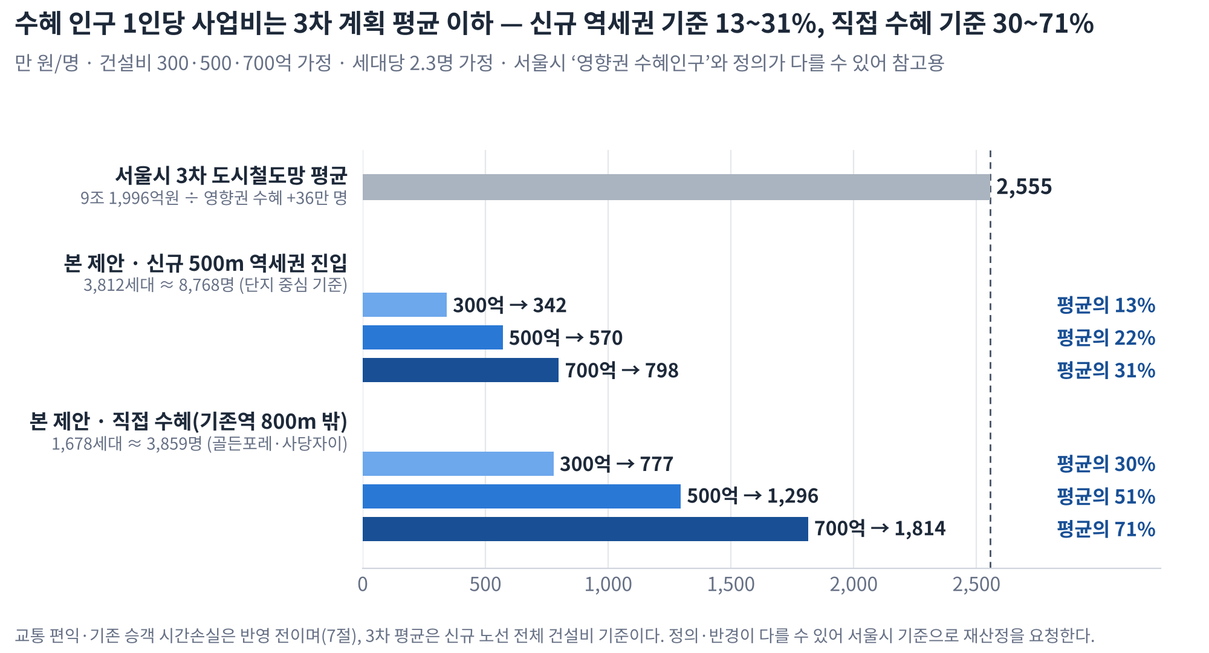
세대당 2.3명 가정. 교통 편익·기존 승객 시간손실은 반영 전이며, 서울시 ‘영향권 수혜인구’의 정의·반경이 다를 수 있어 서울시 기준으로 재산정을 요청한다.

보행 속도별 도보시간 (평지 기준, 분)
보행 속도 | 500m | 800m | 1,000m
일반 1.34m/s | 6.2 | 10.0 | 12.4
보행약자 1.0m/s | 8.3 | 13.3 | 16.7
고령자 0.8m/s | 10.4 | 16.7 | 20.8

“역까지 10분”을 일반 보행자 800m로 보면 고령자는 약 17분이 걸린다. 경사지는 여기에 추가 시간이 붙으며 공식 GIS 보행분석으로 측정한다.

경제성 충족 조건 (B/C 0.7 기준, 예시)
추가 정차 지연 \ 단면 수송량 | 12만(참고) | 15만 | 18만 | 25만
36초 | 10.1천 | 11.8천 | 13.5천 | 17.6천
45초 | 11.8천 | 14.0천 | 16.1천 | 21.2천
60초 | 14.7천 | 17.6천 | 20.4천 | 27.2천

접근시간 절감 9.5분(경사 +30%)을 적용하면 (굵은 칸은 낙관 수요 8.9천 명으로 충족 가능한 조합)
추가 정차 지연 \ 단면 수송량 | 12만(참고) | 15만 | 18만 | 25만
36초 | 7.8천 | 9.1천 | 10.4천 | 13.5천
45초 | 9.1천 | 10.7천 | 12.4천 | 16.3천
60초 | 11.3천 | 13.5천 | 15.7천 | 20.9천

B/C 0.7을 맞추는 데 필요한 신설역 일 승하차(명). 가정: 건설비 300억 원 예시(연환산 연 4.5% [S23]·30년), 운영비 연 5억 원, 평균 접근시간 7.3분 절감(제안 위치 모형 값), 시간가치 약 1.16만 원/시간(확인 필요). 접근시간 절감을 9.5분(경사 +30%)으로 보면 필요 수요가 약 23% 낮아진다(36초·12만: 7.8천, 60초·25만: 20.9천). 건설비 1,000억 원이면 45초·18만 조합의 필요 수요가 16.1천에서 22.0천으로 늘어난다. B/C 1.0이면 약 14.4천~38.8천명(7.3분 기준). 본 제안의 예비 수요 범위(4.5천~8.9천)와 비교해 달성 가능한 구간을 공식 검토에서 확인한다.
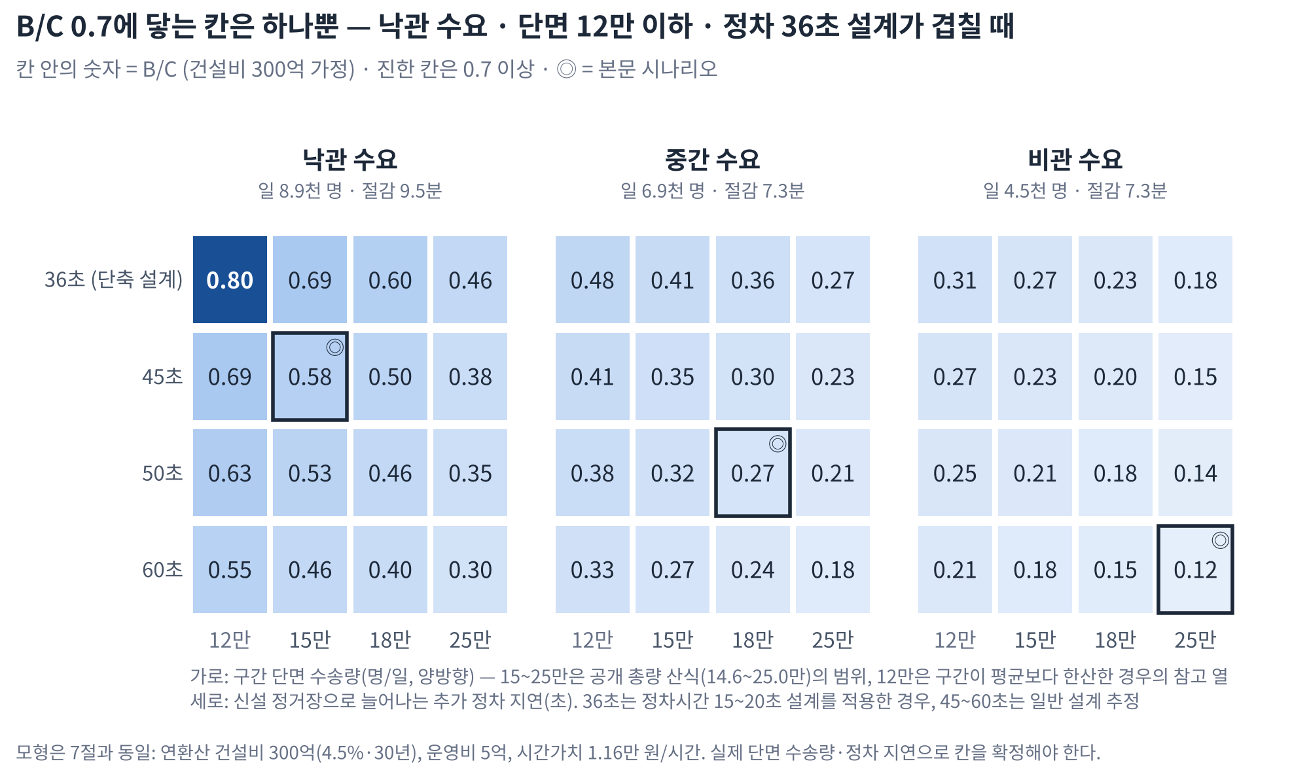
칸 안의 숫자는 B/C(건설비 300억 원 가정). 진한 칸이 0.7 이상이며 낙관 수요·단면 12만·정차 36초 조합 하나뿐이다. ◎는 7절 시나리오. 36초는 정차시간 단축 설계를 전제로 한 값이며, 12만 열은 구간이 평균보다 한산한 경우의 참고치다.

경제성을 높이는 4가지 개선축
축 | 방안 | 기대
기존 승객 지체 최소화 | 정차시간 15~20초 설계, 가감속 성능 향상 차량 | 추가 지연 약 38~45초 (추정 범위 45~60초 대비 감소). 낙관 시나리오에서 45초 → 36초면 B/C 0.58 → 0.69
수요 확대 | 버스→철도 전환, 장래 정비사업, 위치 확정(소공원2–상도중 사이 사거리), 숭실대 사당로 쪽 건물 접근성 확인, 모아타운·저층주거·학교 수요(현재 미반영) 정량화 | 일 승하차 규모 상향
비용 절감 | 연결통로·부대시설 최소화, 야간 시공, 정비사업과의 동시 시공, 사당로 미확장 구간 확장 검토와 출입구·환기구 부지·지장물 정리 동시 검토 [S22] | 건설비 감소
재원 분담 | 수익자·원인자 분담 구조: 청학역은 인천시 전액, NoMa역은 인근 부동산 소유자 특별부과 24%, Assembly역은 개발사 부담 약 26% (10절). 서울시·동작구·관악구·정비사업 공공기여 분담 협의 | 서울시 부담 건설비 감소

전략
서울시가 3차에서 경제성과 정책성을 모두 요구한 점을 인정한다. 그래서 정책성(소외 해소·교통약자·개발 연계)만 내세우지 않고, 경제성을 맞추기 위한 조건(필요 수요)과 개선 수단을 함께 제시해 공식 검토에서 그 조건이 충족 가능한지 확인받는다. 현재 스크리닝 수요(4.5천~8.9천)는 가장 유리한 조합(지연 36초·단면 12만·절감 9.5분, 필요 수요 약 7.8천)에서만 필요 수요에 닿으므로, 단면 수송량·정차 지연의 실측과 재원 분담 협의가 선행 과제다.

10. 벤치마크: 기존 노선 정거장 추가 사례
운영 중이거나 계획된 노선에 정거장을 추가한 사례 8건을 공개 자료로 확인했다. 구조·연도·통화가 달라 직접 비교가 아니라 무엇이 승인 조건이었는지, 재원이 어떻게 나뉘었는지, 수요 전망이 실적과 어떻게 달랐는지를 참고하는 용도다. 위키백과 인용 수치는 2차 자료이므로 원 출처로 대체해 확인한다.
사례 | 개통·확정 | 구조 | 재원·사업비 | 수요·효과
서울 8호선 남위례역 [S25][S26][S27] | 2021.12.18 개통 | 운영 중인 8호선 복정역–산성역 사이에 신설(지상역). 위례신도시(4만 가구 이상) 교통대책의 일환. 서울교통공사 시공·운영 | 사업비·분담은 공개 자료로 확인하지 못함 | 사전 전망 약 2만 명/일(산정 근거 미공개). 개통 직후 평일 약 6.7~7.2천 명(시민기자 집계, 공식 통계 아님). 인접 복정역이 2.1만 → 1.7만으로 줄어 약 4천은 전환, 약 3천은 순증으로 추정
인천 GTX-B 청학역 [S16][S17][S18] | 2025.12 추진 확정 | 기존 계획 노선(인천대입구–인천시청 약 10km 구간)에 정거장 추가 | 약 2,540억 원, 원인자(인천시) 전액 부담 | B/C 1.03, R/C 2.20, 추가 지연 약 30초, 전 구간 일 +3,010명
GTX-A 창릉역 [S37] | 2020.12.29 국토부 ‘고양창릉 교통대책’ 확정 | 3기 신도시(고양 창릉) 교통대책에 정거장 신설 포함 | 교통대책 16개 사업 총 2.2조 원 중 일부(역 단독 사업비·분담은 확인 필요) | 신도시 입주 수요와 연계(역 단독 수요 수치는 확인하지 못함)
도쿄 JR 야마노테선 다카나와게이트웨이 [S28][S29] | 2020.3.14 개업 | 시나가와–다마치 사이 신설(시나가와 0.9km·다마치 1.3km, 합 2.2km). 1971년 니시닛포리 이후 49년 만의 야마노테선 신설역 | JR동일본이 2017.2 착공, 인근 차량기지 부지 재개발과 연계(사업비는 확인하지 못함) | 일 이용객 약 2.8만 명(FY2024, 위키백과 인용)
도쿄메트로 히비야선 도라노몬힐스역 [S30][S31] | 2020.6.6 개업 | 가스미가세키–가미야초 사이 신설(가스미가세키 약 800m·가미야초 약 500m). 1964년 전 구간 개통 이후 약 56년 만의 신설역 | UR도시기구가 사업주체, 도쿄메트로가 설계·시공 수탁. 인접 재개발 사업과 연계(사업비·분담은 확인하지 못함) | 긴자선 도라노몬역과 환승. 2016.2 설치공사 착수
싱가포르 North–South선 캔버라역 [S32][S33] | 2019.11.2 개통 | 센바왕–이슌 사이 신설. MRT 두 번째 인필 정거장(첫 번째는 2001년 도버역) | 추정 사업비 S$2.28억(위키백과) | 도보 10분 내 17,000세대 이상, 도심 방향 이동시간 최대 10분 단축(LTA). 일 약 1.5만 명(2024.6, 위키백과)
워싱턴 Metro Red Line NoMa–Gallaudet U [S34][S35] | 2004.11.20 개통 | 시스템 최초의 인필 정거장(84번째 역) | 총 약 1.04억 달러: 연방 2,500만(24%), 지역 부동산 소유자 특별부과 2,500만(24%, 30년 분할), 워싱턴DC 약 4,400만, 민간 토지 기부 1,000만 | FHWA 사례 요약: 1998~2007년 일자리 1.5만 개 이상, 민간투자 약 11억 달러, 35개 블록 평가액 2001~2007년 4배. 일 승차 약 6.6천(2023, 위키백과)
보스턴 MBTA Orange Line Assembly역 [S36] | 2014.9.2 개통 | 1987년 이후 MBTA의 첫 신규 지하철역 | 최대 약 5,700만 달러: 주 2,200만, 연방 1,600만, 개발사(Federal Realty) 1,500만(약 26%) | 2030년 전망 일 5천 명 대비 첫해 1.9천 명, FY2019 약 4천 명(위키백과, 수치 불일치 있음)

가장 최근 확정 사례(청학역)와의 구조 비교
항목 | GTX-B 청학역(인천) | 본 제안(남성–숭실대입구)
결과 | B/C 1.03, 추진 확정 | 미실시
역간 구조 | 인천대입구–인천시청 약 10km (평균 정거장 거리 6.2km의 1.6배) [S17] | 약 2.0km (이웃 구간의 약 2배, 신설 후 0.95km·0.99km)
추가 지연 | 약 30초 [S18] | 45~60초 추정(단축 설계 시 약 38~45초)
추가 수요 | 전 구간 일 +3,010명 | 일 승하차 4.5천~8.9천(전환 포함, 스크리닝)
사업비 | 약 2,540억 원 | 공식 값 없음, 서울시 “수백억 원 이상”
재원 | 원인자 부담 원칙에 따라 인천시가 설계·공사비 전액 부담 | 서울시·자치구·정비사업 분담 협의 요청
절차 | 인천시 자체 사전타당성조사 후 국가철도공단 검증, 조사 수수료 1.6억 원 [S19] | 서울시·자치구 사전 타당성조사 추진 제안

시사점
① 선례가 있다: 운영 중인 노선에 정거장을 추가한 일은 서울(남위례역)을 포함해 실제로 이뤄졌다. 본 제안이 요구하는 것은 선례가 있는 유형의 사업에 대한 공식 검토다.
② 재원은 수익자·원인자가 나눴다: 청학역은 인천시가 전액, NoMa역은 인근 부동산 소유자가 24%, Assembly역은 개발사가 약 26%를 부담했고 도라노몬힐스역은 재개발 사업과 함께 추진됐다. 본 제안도 재원 분담 방안을 먼저 협의해야 한다.
③ 수요 전망은 개통 직후 실적을 크게 웃돌았다: 남위례역은 전망 약 2만 명 대비 개통 직후 약 7천 명, Assembly역은 2030년 전망 5천 명 대비 첫해 1.9천 명이었다. 그래서 본 제안은 수요를 보수~상향 범위(4.5천~8.9천)로만 제시하고 전환분과 순증분을 나눈다.
④ 차이도 있다: 대부분의 사례는 신도시·재개발 같은 대규모 개발과 결합돼 있고, 청학역은 역간이 10km로 접근 편익이 크다. 본 제안은 개발 연계가 약하고(+820세대, +624세대) 단면 승객이 많아 지체 비용이 상대적으로 크므로 더 엄격한 검증이 필요하다.
⑤ 간격의 선례: 다카나와게이트웨이는 2.2km 역간(시나가와–다마치)을 0.9km와 1.3km로 나눴다. 본 제안은 1.94km를 0.95km와 0.99km로 나눠 더 균등하다.

11. 지방재정·세수효과 (보조 지표)
원칙
세수는 본 사업의 1차 목적이 아니다. 접근성 개선 → 역세권 형성 → 거래·개발 활성화 → 과세기반 확대라는 2차 파급효과를 세목별 귀속을 나눠 보조 지표로만 제시한다. 집값 상승액을 세수로 환산하지 않고, 국세는 지방재정 효과에 넣지 않는다.

세목 | 귀속 | 비고
취득세 | 서울시 | 역 신설로 늘어난 거래분만 인정 [S24]
재산세 | 구 50% + 특별시분 50%(25개 구 균등 배분) | 서울시 본청 수입이 아님 [S5][S24]
지방교육세 | 서울시교육청 | 서울시·구 재정과 분리
종부세·양도세 | 국세 | 제외

기존 주택 재고 시나리오 (연간, 억 원, 가정)
 | 보수 | 중간 | 상한
서울시 (취득세) | 3.8 | 5.8 | 12.4
해당 구 (재산세 구분·도시지역분) | 0.6 | 1.1 | 2.3
25개 구 균등 배분 (특별시분 재산세) | 0.4 | 0.6 | 1.3
교육청 (지방교육세) | 0.5 | 0.8 | 1.8
합계 | 약 5 | 약 8 | 약 18

가정: 가격 프리미엄 3%·5%·5%, 추가 거래 +0.5%p·+0.75%p·+0.75%p, 효과 반영 단지 비중 33%(골든포레·사당자이)·33%·70%(4개 단지). 취득세율 3.3%(교육세 포함), 공시가율 51%, 재산세 모의 산출. 가장 큰 항목인 취득세는 “역 개통 후 거래 증가”라는 미검증 가정에 의존하므로 검토 단계에서 유사 사례로 확인을 요청한다. 합계는 반올림.
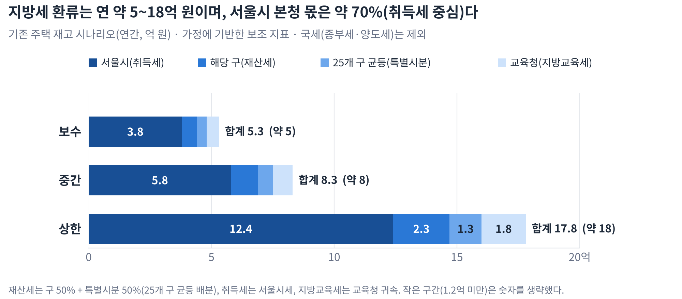
가정 시나리오. 서울시 몫은 취득세 중심, 재산세는 구 50%와 25개 구 균등 배분 50%.

투자 대비 지방세 환류 (단순 비교)
건설비 예시 | 연환산 비용 | 세수 연 5억 | 연 8억 | 연 18억
200억 원 | 12.3억 | 40년 | 25년 | 11년
300억 원 | 18.4억 | 60년 | 38년 | 17년
500억 원 | 30.7억 | 100년 | 63년 | 28년
700억 원 | 43.0억 | 140년 | 88년 | 39년

건설비는 공식 사업비가 아니라 서울시가 2024년 언급한 “수백억 원 이상” 범위의 예시다. 연환산은 연 4.5% [S23]·30년 가정, 회수 연수는 할인 전 단순 비교다. 세수 중 서울시 본청 몫은 약 70%(취득세 중심)라 서울시 기준 회수는 더 길어진다.
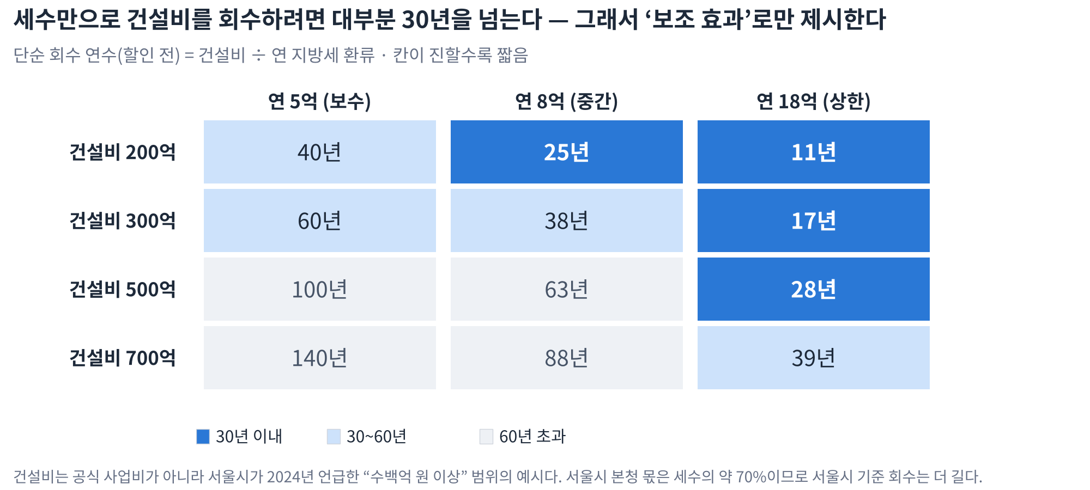
건설비는 서울시 “수백억 원 이상” 범위의 예시값이며 공식 사업비가 아니다.
읽는 법
상한 18억 원·건설비 200억 원의 가장 유리한 조합에서도 단순 회수 약 11년이고, 중간 조합은 25~38년이다. 세수는 건설비를 정당화하는 근거가 아니라 비용의 일부를 상쇄하는 보조 효과다.

교통 편익 규모 (가정, 기존 승객 지체 비용 차감 전)
신설역 일 승하차(전환 포함) | 4.5천 | 6.9천 | 8.9천
접근시간 7.3분 절감 (모형) | 연 23.1억 | 연 35.5억 | 연 45.8억
접근시간 9.5분 절감 (경사 +30%) | 연 30.1억 | 연 46.2억 | 연 59.6억

산식: 일 승하차 × 절감 분 ÷ 60 × 365 × 시간가치. 시간가치 약 1.16만 원/시간은 서부선 검토 사례 수치를 가정한 것으로 공식 값 확인이 필요하다. 운임 순증·버스 운행비 절감은 제외했고, 7절의 기존 승객 지체(연 약 68~152만 승객-시간, 같은 시간가치로 연 약 79~176억 원)를 차감해야 순편익이 되며, 현재 추정 범위에서는 순편익이 불리한 경우가 대부분이다.
접근시간 편익이 세수보다 큰 축이므로 사업 판단은 B/C로, 세수는 보조 지표로 쓴다. 이 편익이 지체 비용과 공사비를 넘는지가 공식 검토의 핵심이다.

재원 조달 옵션 (검토 요청, 법적 가능 여부 미확정)
옵션 | 내용 | 확인할 것
서울시 도시철도 재원 | 3차망 변경·4차 계획 반영 시 사업 편입 | 기존선 정거장 추가가 대상인지
자치구 분담 | 동작구·관악구 협의 | 분담 근거와 규모
원인자 부담형 | 제안 주체가 설계·공사비를 부담하는 청학역 방식 [S16] | 서울시 적용 가능 여부와 부담 주체
수익자 분담형 | 역 주변 부동산·개발사가 일부를 부담하는 방식(워싱턴 NoMa역 특별부과 24%, 보스턴 Assembly역 개발사 약 26%) [S34][S36] | 국내 제도상 가능한 수단과 법적 근거
정비사업 연계 | 모아타운 등 공공기여·용적률 인센티브 연계 | 제도상 가능 여부
국비 | 도시철도망 계획 반영 시 국비 지원 가능성 | 지원 기준

재정·지역경제 효과 측정 지표
지표 | 산식·측정 | 역할
주택 거래회전율 | 연간 거래건수 ÷ 세대수 (최근 3년 평균을 기준선으로) | 개통 후 변화량 측정
거래액 파급 | 순증 거래건수 × 평균 거래가액 | 취득세 민감도의 기초
공시가격 순증 | 역 신설 전후 공시가격 변화 | 재산세 과세기반 검증
상권 매출 | 카드매출·사업체 변화를 유사 생활권과 비교 | 지역경제 간접효과
생활인구 | 250m 격자 시간대별 생활인구 | 수요·상권의 공간 검증

거래가 단순히 앞당겨진 경우는 순증으로 보지 않는다. 세수는 B/C 편익에 합산하지 않고 보조 지표로만 쓴다.
현실적으로 읽는 법
• 세수는 연 5~18억 원으로, 서울시가 언급한 “수백억 원 이상” 건설비를 보전하지 못한다. 회수 근거로 주장하지 않는다. 20년 단순 누적 100~360억 원은 할인 전 값이다. 위 환류표와 교통 편익 표를 함께 본다.
• 그래서 서울시·동작구·관악구 분담과 정비사업 연계 공공기여 가능성 등 재원 분담 협의를 함께 검토해 달라고 요청한다.
• 정비사업 순증의 일회성 취득 관련 세수(세대당 평균 취득가액 9~13억 원 가정)는 위치가 확인된 사당동 820세대 약 221~320억 원, 성현동까지 합친 1,444세대 약 390~563억 원(서울시 취득세 3% 기준, 교육세 0.3%는 교육청 귀속으로 별도)이다. 사업 자체의 잠재력이며 역 신설 귀속분이 아니다. 역 신설이 사업 규모·속도에 주는 영향은 검토 대상이다.
• 상권 효과는 지방소득세가 매출 100억 원당 약 0.04~0.2억 원으로 작아 세수가 아닌 지역경제 효과로 서술한다.
• 경제성(B/C)은 교통 편익·비용·기존 열차 지체로 따로 산정하며 세수를 편익에 넣지 않는다.

12. 예상 반론과 대응
예상 반론 | 제안서의 대응
기존역이 가깝다 | 인정한다. 실제 보행시간·경사·생활권별 접근성 격차를 검증한다.
공사비가 크다 | 인정한다. 착공이 아니라 독립 기술·경제성 검토를 요청하고 저·중·고 시나리오로 본다.
열차가 느려진다 | 핵심 쟁점으로 인정한다. 스크리닝에서 연 비용의 77~88%를 차지하므로 비용에 반영하고, 정차시간 단축 설계(36초)와 실측 단면 수송량으로 재계산해 달라고 요청한다.
세대수를 부풀렸다 | 핵심 5,073세대와 중복권 4,289세대를 분리하고 중복권은 순증에서 제외한다.
개발 때문에 수요를 만든다 | 이미 계획된 정비사업 순증만 외생 변수로 반영하며 역 귀속분으로 주장하지 않는다.
기술적으로 어렵다 | 2024년 서울시는 운행 중 노선의 굴착이 어렵고 지하역은 현재 기술로 거의 불가능해 보인다는 취지로 답했다 [S1]. 이 판단의 근거(선형·심도·지질·공법)를 공개해 달라고 요청하고, 7-21공구 시공 기록과 운행 중인 지하철 노선에 정거장을 추가한 선례(도쿄메트로 도라노몬힐스역 등, 10절)를 공법 검토의 참고로 제시한다.
위치가 왜 거기인가 | 두 역의 정중앙이자 구간 안에서 접근성이 가장 낮은 지점이다(3절). 최종 위치는 선로·구조 검토로 조정하며, 위치 민감도(±100m에서 수요 약 ±21%)를 공개한다.
학교·공원 인접 시공 민원 | 학교·공원은 위치를 정한 이유가 아니라 출입구·환기구 부지 후보다. 도로·민간 부지 대안까지 포함해 검토하고 안전·소음·진동 영향 검토를 요청한다.
다른 지역도 요구한다 | 역간거리·보행시간·경사·세대수·미래 공급·기술성 기준을 공개하고 같은 기준으로 심사받는다.

13. 서울시에 요청하는 검토과제
순서 | 요청 | 결과물
1 | 선로 중심선·심도·구배·곡선·구조물, 제안 위치(사거리)와의 수평 편차 | 설치 가능 구간(수평 범위)
2 | 구간 단면 수송량·운행횟수·정차시간 | 기존 승객 지체 모델
3 | 제안 위치 250m 생활인구(500m·800m) | 수요 기초표
4 | 출입구 후보별 실제 도보경로·고도차 | 접근시간 개선표
5 | 버스 노선·정류장 승하차 | 전환 수요
6 | 기존선 중간 신설역 사례와 비용 분담 방식 | 사업비·재원 시나리오
7 | 과거 제안 회신의 검토 근거와 신설역 검토 기준 | 기준 투명화
8 | 전환+순증 수요 예측, 손익분기 수요 | 신규역 승하차
9 | 지방세·지역경제 효과 (귀속 구분) | 보조 재정효과
10 | 도시철도망 계획 대상 여부와 절차 | 제출·반영 경로
11 | 사전 타당성조사 추진(청학역 사례처럼 자체 조사 후 상위 검증) | 공식 B/C·재원 협의 근거
12 | 영향권 주택의 최근 3년 거래회전율 기준선과 역 신설 후 변화 시나리오 | 취득세 민감도 기초
13 | 취득세·재산세·상권 지표의 순증효과를 기존 추세와 분리해 검토 | 보조 재정효과
14 | 사당로 미확장 구간 확장 타당성 검토(서울시 도로계획과, 2024)의 결과와 연계 가능성 | 출입구·지장물·재원 연계 [S22]

최종 요청문
“서울 지하철 7호선 남성역과 숭실대입구역 사이(소공원2와 상도중학교 사이 사거리 일대) 중간역 신설과 관련하여, 해당 생활권의 실제 보행 접근성, 현재 및 미래 수요, 선로·심도·구배 등 기술적 설치 가능성, 공사비·운영비, 기존 열차 이용객의 시간손실 및 지방재정·지역경제 파급효과를 종합적으로 검토할 수 있도록 공식 타당성 및 기술검토를 실시하여 주시기 바랍니다.”

1단계  자료 확인과 위치 검토 | 2단계  수요·보행·버스 분석 | 3단계  선로·구조·역사 기술검토 | 4단계  사업비·지체 포함 B/C | 5단계  추진 여부 판단

14. 데이터 현황과 신뢰도
항목 | 값·상태 | 신뢰도
역간 직선거리 | 약 1.94~2.0km | A/B
핵심 단지 | 5,073세대 (관악현대 2,134 = 동작구 405 + 관악구 1,729) | A/B
중복권 단지 | 4,289세대 | B
인접 7호선 3역 이용 | 일 2.1~2.7만, 원자료 대조 필요 | B
정비사업 순증 | 사당동 +820 (확인), 성현동 +624 (위치 확인 필요) | A
제안 위치 좌표 | 북위 37.490°·동경 126.9625° 부근(지도 캡처 보정, 오차 ±30~50m). 남성역 0.95km·숭실대입구역 0.99km(49:51) | B
제안 위치 가중 직선거리 개선 | +327m (선로 방향 ±100m 조정 시 +255m~+384m) | B
신설역 수요 추정 | 4.5천~8.9천(기준 6.9천), 4개 단지 기준 스크리닝 | C(가정)
기존 승객 시간손실 | 단면 15~25만(평균 단면 산식), 지연 45~60초로 추정(공개 총량 기반), 공식 값으로 대체 요청 | B(추정)
경제성 스크리닝 B/C | 0.12~0.58(건설비 300억 원 가정, 기준 0.7 미달). 0.7 도달 조건은 낙관 수요·단면 12만·정차 36초 (공식 값 아님) | C(가정)
250m 생활인구, 선로 심도·구배, 총사업비, 공식 B/C | 미확정 | C

신뢰도 A: 공식·공개 원자료, B: 2차 출처 교차확인 또는 직선거리 계산, C: 미확보·가정.

15. 결론
지금 단계에서 요구하는 것은 ‘착공 확정’이 아니라 ‘공식 검토의 문을 여는 것’이다. 남성역과 숭실대입구역 사이 약 2km 구간의 정중앙(소공원2와 상도중학교 사이 사거리)은 가까운 기존역까지 직선 0.95km로 구간 안에서 접근성이 가장 낮은 지점이며, 핵심 4개 단지 5,073세대(직접 수혜 1,678세대)가 인근에 있고 정비사업도 진행 중이다. 운영 중인 노선에 정거장을 추가한 선례는 서울 8호선 남위례역을 포함해 여럿 있고, 재원은 원인자·수익자가 나눈 경우가 많았다. 기존역 이용이 가능하다는 사실은 인정하되, 경사와 실제 보행시간이 만드는 접근성 차이를 자료로 검증해 달라고 요청한다. 가장 큰 약점인 공사비와 기존 열차 지체를 숨기지 않고 경제성 분석에 반영하며, 접근시간 편익만으로는 경제성이 부족할 수 있다는 점도 알고 재원 분담까지 함께 검토해 달라고 요청한다. 관악구 소재 단지가 포함되므로 동작구와 관악구 의견을 함께 요청한다.

부록. 용어 설명
용어 | 뜻
B/C(비용편익비) | 편익 ÷ 비용. 1.0이면 편익과 비용이 같고, 서울시 3차 선정 기준은 0.7 이상이다. 이 문서는 연 단위로 단순 비교한 스크리닝 값이다.
AHP(정책성 평가) | 지역균형·접근성·사업 연계 등을 계층적으로 점수화하는 방법. 3차 선정 기준은 0.5 이상이다.
단면 수송량 | 어떤 구간을 하루에 지나는 승객 수(양방향 합). 신설 정거장에 열차가 설 때 시간이 늘어나는 기존 승객의 규모를 뜻한다.
추가 정차 지연 | 새 정거장 때문에 늘어나는 구간 통과시간(정차시간 + 감속·가속 손실), 초 단위.
승객-시간 | 승객 수 × 시간. 여기에 시간가치(원/시간)를 곱하면 금액이 된다.
시간가치 | 승객 1명의 1시간을 돈으로 환산한 값. 이 문서는 약 1.16만 원/시간을 가정했고 공식 값 확인이 필요하다.
연환산 건설비 | 건설비를 연 4.5%·30년으로 나눠 매년 부담하는 금액(건설비 × 0.0614).
전환분 · 순증분 | 전환분은 기존역 이용자가 신설역으로 옮긴 승객, 순증분은 버스·승용차·도보에서 새로 철도를 타게 된 승객.
인필(infill) 정거장 | 운영 중인 노선의 기존 역 사이에 새로 추가하는 정거장.
직접 수혜 · 선택 전환 단지 | 직접 수혜는 현재 기존역에서 직선 800m 넘게 떨어진 단지, 선택 전환은 기존역도 쓸 수 있으나 신설역이 더 가까워지는 단지.
모아타운 | 서울시가 저층 주거지의 소규모 정비(모아주택)를 묶어 추진하는 사업.

주요 출처
[S1] 데일리안 2024-08-10 https://v.daum.net/v/20240810060257076
[S2] 서울열린데이터광장 서울교통공사_승하차순위 https://data.seoul.go.kr/dataList/OA-22481/S/1/datasetView.do
[S3] 서울시 성현동 1021 모아타운 https://news.seoul.go.kr/citybuild/archives/539107
[S4] 서울시 사당동 202-29 모아타운 https://news.seoul.go.kr/citybuild/archives/541969
[S5] 서울시 재산세 공동과세 https://news.seoul.go.kr/gov/archives/223151
[S6] 데일리안 “서울 전역 10분 내 역세권으로”…6개 노선 신속 추진(2026.6) https://www.dailian.co.kr/news/view/1655081/
[S7] 서울시 모아타운 5곳 확정 https://news.seoul.go.kr/citybuild/archives/530311
[S8] 서울지하철 7호선 7-21공구 시공사례(CODIL) https://www.codil.or.kr/viewDtlConWrkDtlSch.do?gubun=bus&pMetaCode=CIGCSP510239
[S9] 서울 열린데이터광장 250m 생활인구 https://data.seoul.go.kr/dataList/OA-23016/S/1/datasetView.do
[S10] 한국경제 “서울 지하철 하루승객 669만…” (2026.3.10, 서울교통공사 집계 인용: 2025년 7호선 일평균 85.6만 명) https://www.hankyung.com/article/2026031018831
[S11] 서울시 교통이용 통계보고서(2022. 2) 지하철 수단통행 평균 13.73km https://scpm.seoul.go.kr/resources/pdf/%EA%B5%90%ED%86%B5%EC%9D%B4%EC%9A%A9%ED%86%B5%EA%B3%84.pdf
[S12] 서울시 지하철 현황(7호선 영업거리 46.9km) https://news.seoul.go.kr/traffic/archives/1551
[S13] 서울시 제2차 도시철도망 구축계획(안) https://news.seoul.go.kr/traffic/archives/500890
[S14] 서울시 제3차 도시철도망 구축계획 수립 https://www.seoul.go.kr/news/news_report.do?nttNo=459504&srchCtgry=467
[S15] 국토교통부 예규 제76호 도시철도망 구축계획 및 노선별 기본계획 수립지침(2014), 최신 지침 확인 필요
[S16] 일간경기 GTX-B 청학역 확정 https://www.1gan.co.kr/news/articleView.html?idxno=322333
[S17] 서울Pn GTX-B 추가정거장 경제성 https://go.seoul.co.kr/news/newsView.php?id=20251222500077
[S18] 노컷뉴스 GTX-B 인천 추가역 30초 지연 https://v.daum.net/v/20250906050307389
[S19] 기호일보 청학역 확정 https://www.kihoilbo.co.kr/news/articleView.html?idxno=3007872
[S20] 동작구 시설관리공단 소공원 현황(소공원1·2 사당동 1160-1·1160-4) https://www.idongjak.or.kr/html/facility/facility03_07_01.php
[S21] 상도중학교 주소(사당동 181-20) https://seoulsangdo.sen.ms.kr/
[S22] 동작구의회 복지건설위원회 회의록(사당로 확장 타당성 검토 용역) https://assembly.dongjak.go.kr/viewer/minutes.do?uid=19669&mem_sch=08060
[S23] KDI 예비타당성조사 수행 총괄지침(사회적 할인율 4.5%, 민감도 분석)
[S24] 지방세기본법 제8조·제9조(취득세 특별시세, 서울 재산세 공동과세) https://www.law.go.kr
[S25] 서울시 ‘내 손안에 서울’ 남위례역 개통 예정(2021.6.22) https://mediahub.seoul.go.kr/archives/2002042
[S26] 서울시 ‘내 손안에 서울’ 남위례역 개통 후 이용 현황(2022.1.4) https://mediahub.seoul.go.kr/archives/2003578
[S27] 트윅24 남위례역 운영 시작(2021.12.14) https://www.twig24.com/news/local_gg/2021/12/14/20211214012021
[S28] Wikipedia, Takanawa Gateway Station https://en.wikipedia.org/wiki/Takanawa_Gateway_Station
[S29] Jiji Press 다카나와게이트웨이 개업 보도(2020.3.9) https://sp.m.jiji.com/english/show/3445
[S30] 도쿄메트로·UR도시기구 보도자료 虎ノ門ヒルズ駅(2019) https://www.tokyometro.jp/news/2019/205126.html
[S31] Traffic News 虎ノ門ヒルズ駅 6月6日開業 https://trafficnews.jp/post/91194
[S32] 싱가포르 LTA Canberra MRT station to open on 2 November 2019 https://lta.gov.sg/content/ltagov/en/newsroom/2019/5/2/canberra-mrt-station-to-open-on-2-november-2019.html
[S33] Wikipedia, Canberra MRT station https://en.wikipedia.org/wiki/Canberra_MRT_station
[S34] FHWA Project Profile, NoMa–Gallaudet U Metrorail Station https://www.fhwa.dot.gov/ipd/project_profiles/dc_noma.aspx
[S35] Wikipedia, NoMa–Gallaudet U station https://en.wikipedia.org/wiki/NoMa%E2%80%93Gallaudet_U_station
[S36] Wikipedia, Assembly station (MBTA) https://en.wikipedia.org/wiki/Assembly_station
[S37] 경기일보 고양 창릉 교통대책 확정, GTX-A 창릉역 신설(2020.12.29) https://kyeonggi.com/article/202012291150927
[S38] 파이낸셜뉴스 서울 지하철 평균 역간 거리(서울교통공사 자료 인용, 7호선 평균 1,143m, 연도 미표기) https://www.fnnews.com/news/202101081456038612
[S39] 데일리안 “6개 노선에 9.2조원…서울시, 제3차 도시철도망 구축계획 수립”(2026.6.10: 총 연장 68.5km·사업비 9조 1,996억 원, 신규 노선 영향권 수혜인구 +36만 명, 경제성 B/C 0.7 이상·정책성 AHP 0.5 이상, 시민 공청회 6.30) https://www.dailian.co.kr/news/view/1654695
※ 자료 성격 고지: 본 문서는 시민 제안 단계의 사전 검토안이다. 경제성(B/C) 관련 수치는 공식 타당성조사 결과가 아니라 공개 자료 기반 스크리닝·민감도이며, 서울시 및 관계기관의 정식 교통수요모형·설계자료로 대체되어야 한다. ‘가정’·‘미확정’ 항목은 서울시 자료와 기술검토를 거쳐 확정한다. 해외 사례와 위키백과 인용 수치는 2차 자료이며, 제안 위치 좌표는 지도 캡처 보정값으로 ±30~50m 오차를 포함한다. 수혜 인구당 사업비 비교는 서울시 발표의 ‘영향권 수혜인구’와 정의가 다를 수 있는 참고 지표다.

